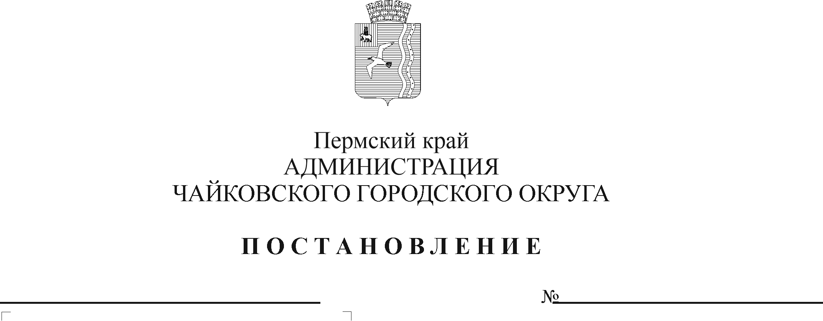
О внесении изменения в абзац третий пункта 6.7.5. Порядка подготовки постановлений и распоряжений администрации Чайковского городского округа, утвержденного постановлением администрации Чайковского городского округа от 27.02.2020 № 203

В соответствии с Федеральным законом от 6 октября 2003 г. № 131-ФЗ «Об общих принципах организации местного самоуправления в Российской Федерации», Уставом Чайковского городского округа, в целях совершенствования качества и упорядочения процесса подготовки правовых актов в администрации Чайковского городского округа, повышения эффективности документационного обеспечения деятельности администрации Чайковского городского округа
ПОСТАНОВЛЯЮ:
- Внести в абзац третий пункта 6.7.5. Порядка подготовки постановлений и распоряжений администрации Чайковского городского округа, утвержденного постановлением администрации Чайковского городского округа от 27 февраля 2020 г. № 203 (в редакции постановления администрации Чайковского городского округа от 01.06.2020 № 523, от 21.02.2022 N 189, от 26.05.2022 N 577), следующее изменение:
слова «mnpa@tchaik.ru» заменить словами «ud-mnpa@ chaykovsky.permkrai.ru».
2. Опубликовать постановление в газете «Огни Камы» и разместить на официальном сайте администрации Чайковского городского округа.
3. Постановление вступает в силу после его официального опубликования.

Глава городского округа –
глава администрации
Чайковского городского округа Ю.Г. Востриков

